Учреждения высшего профессионального образования Югры
№ | наименование образовательного учреждения | адрес | телефон | сайт/логотип
1 | Государственное образовательное учреждение высшего профессионального образования Ханты-Мансийского автономного округа - Югры "Сургутский государственный университет" | 628412, Ханты-Мансийский автономный округ - Югра, г. Сургут, ул. Лениена, д. 1 | 8(3462)76 - 29- 00 | 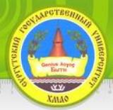www.surgu.ru
2 | Государственное образовательное учреждение высшего профессионального образования Ханты-Мансийского автономного округа - Югры "Сургутский государственный педагогический университет" | 628162, Ханты-Мансийский автономный округ - Югра, г.Сургут, ул.50 лет ВЛКСМ, 10/2 | 8(3462)31- 94- 34 | www.surgpu.ru
3 | Государственное образовательное учреждение высшего профессионального образования Ханты-Мансийского автономного округа - Югры "Нижневартовский государственный гуманитарный университет"  Функции и полномочия учредителя вуза осуществляет Министерство образования и науки Российской Федерации | 628605, Тюменская область, г. Нижневартовск, ул. Ленина, д. 56 | 8(3462)45 - 18- 05 | www.nggu.ru
4 | Бюджетное учреждение высшего образования Ханты-Мансийского автономного округа – Югры «Ханты-Мансийская государственная медицинская академия» | 628685, Ханты-Мансийский автономный округ - Югра, г. Ханты-Мансийск, ул.Мира, 40 | 8(3467)39-34-50 | 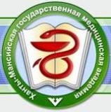  hmgma.ru
5 | Федеральное государственное бюджетное образовательное учреждение высшего профессионального образования «Югорский государственный университет»  Функции и полномочия учредителя вуза осуществляет Министерство образования и науки Российской Федерации | 628012, Ханты-Мансийский автономный округ – Югра, г.Ханты-Мансийск, ул.Чехова, 16 | 8(3467)35-75-04 | 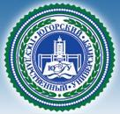  ugrasu.ru

